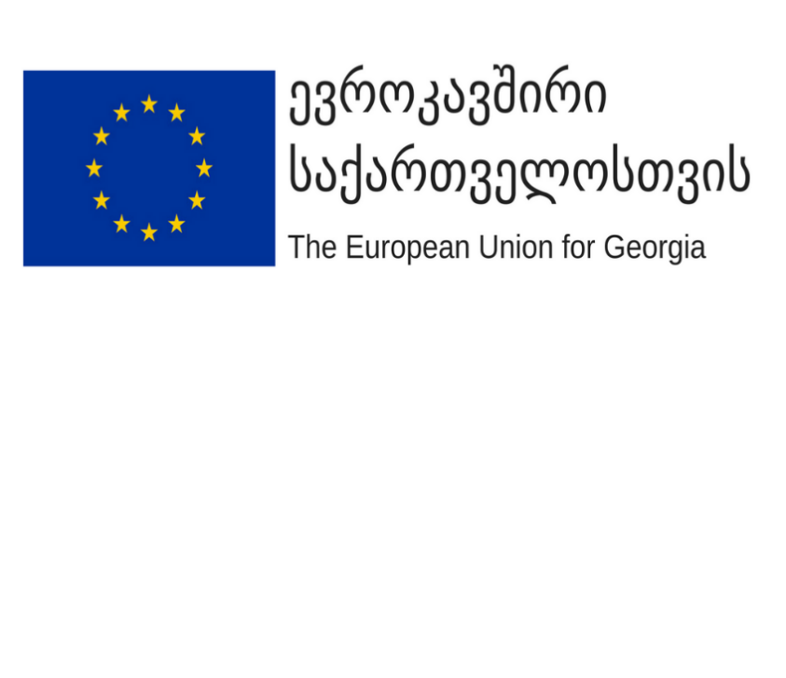

საქართველოს ეროვნული პლატფორმის დებულების პრინციპები პროგრამული მხარდაჭერის განხორციელების წესის შესახებ

- პროგრამული მხარდაჭერა გაიცემა მიმდინარე პროექტის საფუძველზე შექმნილი კომისიის მიერ
- კომისია შედგება საკოორდინაციო საბჭოს 5 წარმომადგენლისგან.
- საკოორდინაციო საბჭო განსაზღვრავს თემატურ მიმართულებებს.
- კომისია გადაწყვეტილებას იღებს ხმათა უბრალო უმრავლესობით.
- კომისიას თავმჯდომარეობს ეროვნული პლატფორმის თავმჯდომარე/მოადგილე, ხოლო კომისიის სხდომის მდივანია ეროვნული პლატფორმის სამდივნოს წარმომადგენელი.
- საგრანტო კონკურსში მონაწილეობას ვერ მიიღებს ეროვნული პლატფორმის ვერც ერთი არჩევითი ორგანოს წარმომადგენელი/ორგანიზაცია.
- საგრანტო კონკურსს აცხადებს პლატფორმის სამდივნო.
საკონკურსო ინფორმაცია ღია და ხელმისაწვდომია პლატფორმის ყველა წევრისთვის; დაიგზავნება ელ-ფოსტის საშუალებით, ასევე განთავსდება ვებ-გვერდსა და ოფიციალურ Facebook- გვერდზე.
- განაცხადები მიიღება საგრანტო კონკურსის გამოცხადებიდან 4 კვირის განმავლობაში.
- კომისია გადაწყვეტილებას იღებს, და შესაბამისად შედეგებს აცხადებს განაცხადების მიღებიდან არაუგვიანეს 2 კვირისა.
- პროექტის შესრულების ვადები განისაზღვრება შემდეგი პერიოდით:
- პროექტის დაწყება
- პროექტის დასრულება

